**Утверждаю**

**Директор школы**

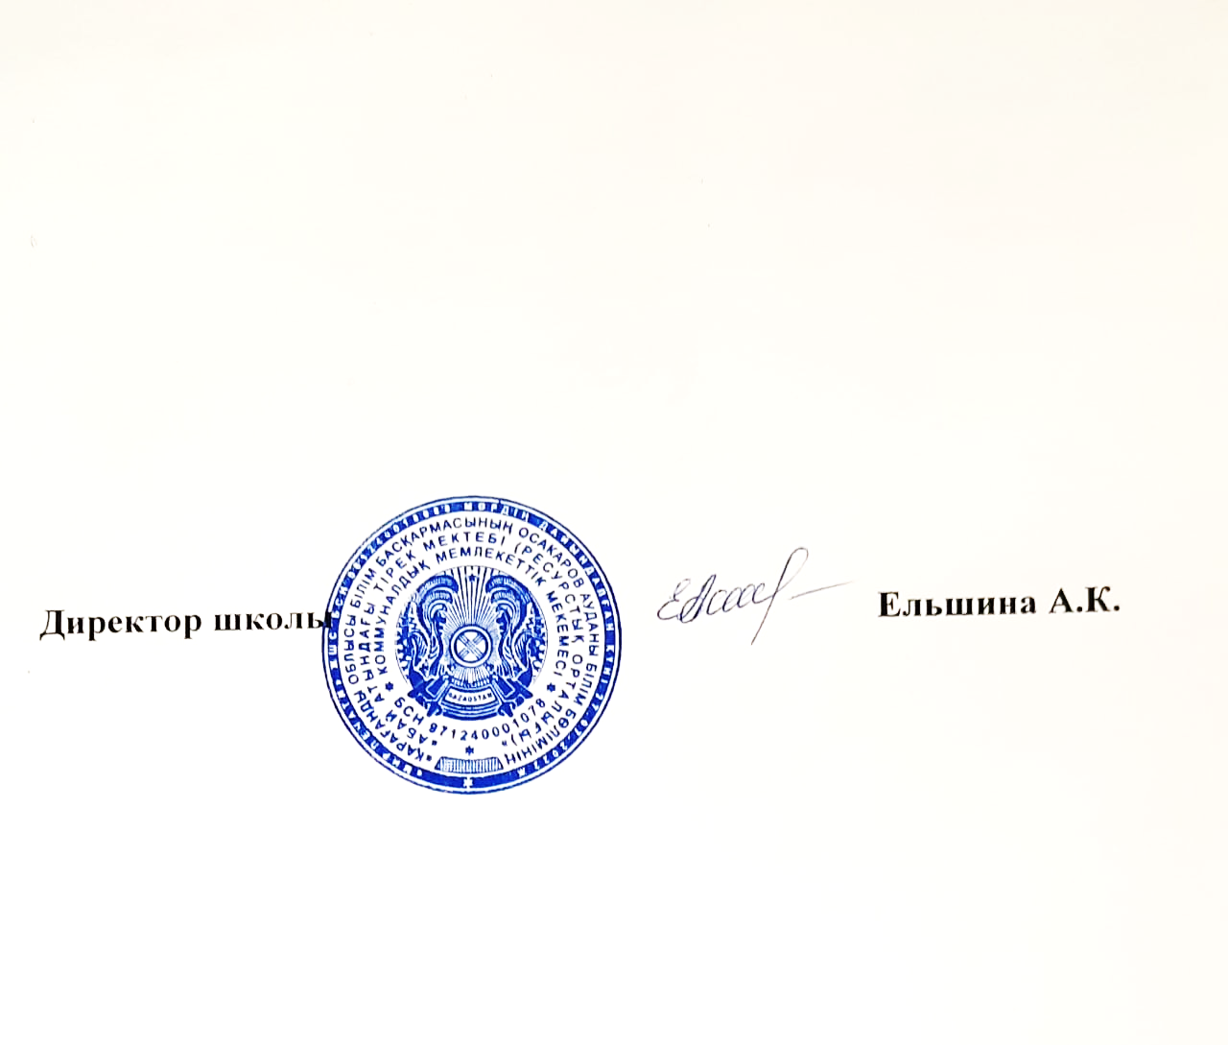

**План воспитательной работы**

**КГУ «Опорная школа (ресурсный центр) имени Абая» отдела образования Осакаровского района**

**управления образования Карагандинской области на 2022-2023 учебный год.**

|  |  |  |  |  |  |
| --- | --- | --- | --- | --- | --- |
| **Сентябрь 2022 год** | | | | | |
| **Направление: Воспитание нового казахстанского патриотизма и гражданственности, правовое воспитание**  **Цель: формирование патриота и гражданина с рациональным и эмоциональным отношением к родине, потребностью к усвоению и соблюдению законов государства и общества, противостоящего политической, правовой и антикоррупционной беззаконности, готового противостоять проявлениям жестокости и насилию в детской и молодежной среде.** | | | | | | |
| **Наименования мероприятий** | | **Вид** | **Срок** | **Ответственные** | |
| День Знаний  и открытый урок на тему «Стремление к знаниям, трудолюбие и патриотизм»,  посвященный Году детей. | Классный час | | 01 сентября 2022 год | | Заместители директора по ВР, классные руководители,  Школьный парламент |
| #отбасыкүні2022, #деньсемьи2022 | Челлендж | | С 5 по 09 сентября 2022 год | | Школьный парламент |
| «Портрет моей семьи» | Фотовыставка | | С 5 по 09 сентября 2022 год | | классные руководители,  Школьный парламент |
| Совет матерей, Совет отцов | Приказ, план. | | сентября 2022 год | | Заместители директора по ВР, администрация школы |
| «Буллинг и кибербуллинг», «Пожарная безопасность», «Профилактика суицида», «Правила дорожного движения» | Классный час | | сентября 2022 год | | Заместитель директора по ВР Головина С.А, п/п Бузаилова Ж.К, с/п Байдельспахер Е.Г. |
| **«Сүйемін туған тілді – анам тілін...».**  День языков народов Казахстана | Неделя языков | | сентября 2022 год | | Зам дир по УВР – Асрепова А.Н.  Школьный парламент |
| «Читающая школа-читающая нация» | Конкурс | | сентября 2021 год | | Библиотекарь Маркова Т.А. Школьный парламент |
| 125-летие Мухтара Ауэзова | Классный час | | сентября 2022 год | | Зам дир по УВР – Асрепова А.Н. классные руководители |
| 150-летия Ахмета Байтурсынулы | Классный час | | сентября 2022 год | | Зам дир по УВР – Асрепова А.Н., классные руководители |
| «Школьный парламент» | Выборы президента школы | | сентября 2022 год | | Активы классов, зам директора по ВР – Карташова С.И. вожатый Аблаев А.Ж. |

|  |  |  |  |  |  |
| --- | --- | --- | --- | --- | --- |
| **Октябрь 2022 год** | | | | | |
| **Направление: Духовно-нравственное воспитание** | | | | | |
| **Наименования мероприятий** | | **Вид** | **Срок** | **Ответственные** | |
| «Открытка ветерану педтруда!»  «Спасибо, нашим учителям!» | Видеопоздравление от президента школы | | октября 2022 года | | зам директора по ВР . вожатый Аблаев А.Ж.Школьный парламент |
| «Адал Ұрпақ» | Урок по формированию антикоррупционной культуры | | октября 2022 год | | Школьный парламент Заместитель директора по ВР Головина С.А |
| «Семейное чтение» | Акция | | октября 2022 год | | Библиотекарь Маркова Т.А., классные руководители, Школьный парламент |
| «Забота» | Акция (помощь детям из малообеспеченных семей) | | октября 2022 год | | Заместитель директора по ВР, с/п Байдельспахер Е.Г. |
| Правила безопасного поведения | Классный час | | Октябрь 2022 года | | Заместитель директора по ВР Головина С.А, классные руководители |
| «День опекуна» | Внеклассное мероприятие | | октября 2022 год | | Заместитель директора по ВР Карташова С.И, с/п Байдельспахер Е.Г. |

|  |  |  |  |  |  |
| --- | --- | --- | --- | --- | --- |
| **Ноябрь 2022 год** | | | | | |
| **Направление: Поликультурное и художественно-эстетическое воспитание**  **Цель: формирование общекультурных навыков поведения, развитие готовности личности к восприятию, освоению, оценке эстетических объектов в искусстве и действительности, создание в организациях образования поликультурной среды, в том числе через реализацию общенационального культурно-образовательного проекта "Дебатное движение школьников "Ұшқыр ой алаңы".** | | | | | |
| **Наименования мероприятий** | | **Вид** | **Срок** | **Ответственные** | |
| «Нам в конфликтах жить нельзя - возьмемся за руки, друзья!» | Классный час | | ноября 2022 год | | Классные руководители |
| "Честность и вежливость-истинный образ человека | Беседа | | ноября 2022 год | | Заместитель директора по ВР Головина С.А, учитель истории Балиева Ж.А |
| Роль книги в информационном мире | Час чтения | | ноября 2022 год | | Библиоткарь Маркова Т.А., классные руководители |
| «Моя будущая профессия» | Конкурс эссе | | ноября 2022 год | | Заместитель директора по ВР Карташова С.И., классные руководители |
| 1 декабря – Всемирный день борьбы со СПИДом. | Беседа | | ноября 2022 год | | Медсестра Вайс Е.Е., классные руководители, совет ЗОЖ |

|  |  |  |  |  |  |
| --- | --- | --- | --- | --- | --- |
| **Декабрь 2022 год** | | | | | |
| **Направление: Воспитание нового казахстанского патриотизма и гражданственности, правовое воспитание**  **Цель: формирование патриота и гражданина с рациональным и эмоциональным отношением к родине, потребностью к усвоению и соблюдению законов государства и общества, противостоящего политической, правовой и антикоррупционной беззаконности, готового противостоять проявлениям жестокости и насилию в детской и молодежной среде.** | | | | | | |
| **Наименования мероприятий** | | **Вид** | **Срок** | **Ответственные** | |
| Международный День борьбы с коррупцией | Классный час | | декабря 2022 год | | Заместитель директора по ВР Головина С.А классные руководители |
| «Вершины Независимости» | Выстовка | | декабря 2022 год | | Учителя ИЗО, Школьный парламент |
| «Независимый Казахстан» | Просмотр видеороликов | | декабря 2022 год | | Классные руководители, учителя истории |
| Правовой всеобуч:  Закон о правах ребенка Закон РК «О выборах» Право избирать и быть избранным.  Почему надо участвовать в выборах? (7-11) | Классный час | | декабря 2022 год | | ШПЗ, Школьный парламент |
| «Мы граждане одной страны» | Игра викторина | | декабря 2022 год | | Учител истории - Балиева Ж.А, Захарова И.Ю,Головина С.А. |
| "В ожидании новогоднего чуда" | Внеклассное мероприятие | | декабря 2022год | | Учителя начальных классов |
| 100-летие Розы Баглановой | Классный час | | декабря 2022год | | Библиоткарь Маркова Т.А., классные руководители |
| «Ұшқыр ой алаңы» | Дебаты | | декабря 2022 год | | Ершова Н.И., Аблаев А.Ж., команда Новая эра |

|  |  |  |  |  |  |
| --- | --- | --- | --- | --- | --- |
| **Январь 2023 год** | | | | | |
| **Направление: Интеллектуальное воспитание, воспитание информационной культуры**  **Цель: формирование мотивационного пространства, обеспечивающего развитие интеллектуальных возможностей, лидерских качеств и одаренности каждой личности, а также информационной культуры, в том числе по киберкультуре и кибергигиене детей.** | | | | | | |
| **Наименования мероприятий** | | **Вид** | **Срок** | **Ответственные** | |
| "Интернет: скорее друг или скорее враг" | дискуссия | | января 2023 год | | Учителя ИВТ, классные руководители |
| Кибербезопасность | беседа | | января 2023 год | | Учителя ИВТ, классные руководители |
| Путешествие в мир профессий | Классный час | | января 2023 год | | Заместитель директора по ВР Карташова С.И., классные руководители |
| «Книга наше сокровище» | Буккроссинг | | января 2023 год | | Библиоткарь Маркова Т.А., классные руководители, учителя предметники |
| Безопасная школа | Классные часы | | января 2023 год | | Заместитель директора по ВР Головина С.А классные руководители |
| «Поговорим о вежливости» | Беседа | | января 2023 год | | Школьный парламент |

|  |  |  |  |  |  |
| --- | --- | --- | --- | --- | --- |
| **Февраль 2023 год** | | | | | |
| **Направление: Семейное воспитание Цель: просвещение родителей, повышение их психолого-педагогической компетентности и ответственности за воспитание детей.** | | | | | | |
| **Наименования мероприятий** | | **Вид** | **Срок** | **Ответственные** | |
| «Родительские собрания» | | Родительские собрания | февраля 2023 | Заместитель директора по ВР Карташова С.И., классные руководители | |
| «**Всемирный День борьбы с онкологическими заболеваниями»** | | Акция | февраля 2023 | Заместитель директора по ВР Карташова С.И., медсестра Вайс Е.Е. | |
| «Духовные ценности семьи» | | Выставка рисунков | февраля 2023 | Заместитель директора по ВР Карташова С.И., классные руководители | |
| «Путешествие в мир книг» | | Экскурсия | февраля 2023 | Библиоткарь Маркова Т.А., классные руководители, учителя предметники | |
| «Что значит быть хорошим отцом?» | Беседа | | февраля 2023 | | Заместитель директора по ВР Карташова С.И., классные руководители |

|  |  |  |  |
| --- | --- | --- | --- |
| **Март 2023 год** | | | |
| **Направление: Национальное воспитание Цель: ориентация личности на общечеловеческие и национальные ценности, уважение к родному и государственному языкам, культуре казахского народа, этносов и этнических групп Республики Казахстан** | | | | |
| **Наименования мероприятий** | **Вид** | **Срок** | **Ответственные** |
| **Международный день гражданской обороны** | Классные часы | марта 2023 год | Библиоткарь Маркова Т.А., классные руководители, учителя предметники |
| **День благодарности** | Благотворительная кулинарная ярмарка | марта 2023 год | Заместители директора по ВР, классные руководители, Школьный парламент |
| **Международный день борьбы с наркоманией и наркобизнесом** | Лекции | марта 2023 год | Заместитель директора по ВР Карташова С.И., классные руководители |
| **Международный женский день**  **8 Марта** | Праздничные мероприятия | марта 2023 год | Заместители директора по ВР, классные руководители, Школьный парламент |
| «Семья-начало духовно-нравственного воспитания» | Классные часы | марта 2023 год | Заместители директора по ВР –Карташова С.И., классные руководители |
| 355-летия Казыбек би | Классные часы | марта 2023 год | Библиоткарь Маркова Т.А., классные руководители, учителя предметники |
| «История **праздника Наурыз,** традиции и обычаи» | Классные часы | марта 2023 год | Заместители директора по ВР, классные руководители, Школьный парламент |

|  |  |  |  |
| --- | --- | --- | --- |
| **Апрель 2023 год** | | | |
| **Направление: Трудовое, экономическое и экологическое воспитание**  **Цель: формирование осознанного отношения к профессиональному самоопределению, развитие экономического мышления и экологической культуры личности Трудовое, экономическое и экологическое воспитание** | | | | |
| **Наименования мероприятий** | **Вид** | **Срок** | **Ответственные** |
| «Подари дом птицам» | Конкурс | апрель 2023 год | Заместители директора по ВР, классные руководители, Школьный парламент |
| «Терпенье и труд - все перетрут» | Круглый стол | Апрель 2023 год | Дебатный клуб, Школьный парламент  Ершова Н.И, Аблаева А.Ж. |
| «Мой дом! Моя судьба! Мой Казахстана» | Игра викторина | апрель 2023 год | Учителя истории |
| Чистота – залог здоровья» | Экологический рейд | апрель 2023 год | Школьный парламент |
| «Посади семейное дерево, сохрани его» | Акция | 20 апреля 2023 год | Заместители директора по ВР, классные руководители -9-11 классов |
| «Читают все» | Час чтения | апрель 2023 год | Библиоткарь Маркова Т.А., классные руководители, учителя предметники |
| «Мир без мусора» | Акция | апрель 2023 год | Школьный парламент |

|  |  |  |  |
| --- | --- | --- | --- |
| **Май 2023 год** | | | |
| **Направление: Воспитание нового казахстанского патриотизма и гражданственности, правовое воспитание**  **Цель: формирование патриота и гражданина с рациональным и эмоциональным отношением к родине, потребностью к усвоению и соблюдению законов государства и общества, противостоящего политической, правовой и антикоррупционной беззаконности, готового противостоять проявлениям жестокости и насилию в детской и молодежной среде. Правовое воспитание** | | | | |
| **Наименования мероприятий** | **Вид** | **Срок** | **Ответственные** |
| «Одна судьба, одна беда связала крепко их…», «Дети против войны» | Урок памяти | май 2023 год | Заместители директора по ВР, классные руководители |
| **День единства народов** | **Декада** | май 2023 год | Заместители директора по ВР, классные руководители, Школьный парламент |
| «Адал Ұрпа» | Классные часы | май 2023 год | Заместители директора по ВР, классные руководители |
| «Права и обязанности несовершеннолетних» | Беседа | май 2023 год | Члены ШПЗ, Балиева Ж.А. |
| в рамках **Международного Дня семьи** «Денсаулық-fest» | Семейный фестиваль здоровья | май 2023 год | Заместители директора по ВР, классные руководители |
| 110-летие Динмухамеда Кунаева | Классные часы | май 2023 год | Библиоткарь Маркова Т.А., классные руководители, учителя предметники |
| «Адал Ұрпақ» «Правила, по которым мы живем» | Классные часы | май 2023 год | Заместители директора по ВР, классные руководители, Школьный парламент |
| «Имею право, но обязан...»  (1-6 кл.)  «На пути к совершеннолетию»  (7-11 кл.) | Час правового общения | май 2023 год | Члены ШПЗ, Балиева Ж.А. |

Исп. Заместители директора по ВР –Головина С.А, Карташова С.И.

т.22-1-76